Государственное бюджетное профессиональное образовательное учреждение
«Нижегородский Губернский колледж»

РАЗРАБОТКА ТЕСТОВОЙ ДОКУМЕНТАЦИИ

МДК 01.03 разработка мобильных приложений

Выполнил:
Студент группы 41П
Белов Дмитрий Анатольевич
Нижний Новгород
2025 г.

- Тест-план.
Цель тестирования:
Проверить работу бэкенд-части приложения: Go API сервера и сервиса синхронизации с Jikan API.

Объекты тестирования:
- Go API сервер - отвечает за работу с мобильным приложением
- Сервис синхронизации - загружает данные об аниме из Jikan API
- База данных Supabase - хранит информацию о пользователях и аниме

Варианты тестирования:
- Ручное тестирование через Postman
- Автоматические тесты на Go
- Проверка работы с базой данных

Критерии успеха
- Все основные функции работают правильно
- Ошибки обрабатываются корректно
- Данные сохраняются в базу без потерь

2. Тестовый набор.
Тестовые данные для базы данных
Пользователи:
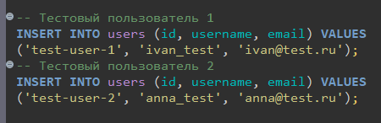
Рис.1. – тестовый набор пользователей.
Аниме:
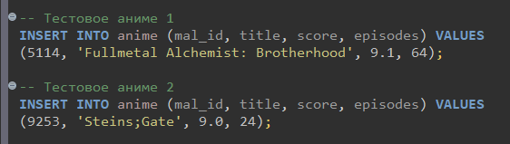
Рис.2. – тестовый набор аниме.

Жанры:
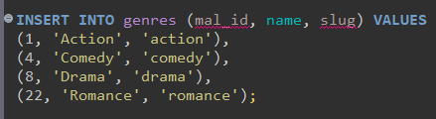
Рис.3. – тестовый набор жанров.

Инструментарий тестирования:
- Postman - для тестирования API
- Supabase Dashboard - для проверки данных в базе
- Go test - для автоматических тестов

3. Тест-кейсы.
Тест-кейс 1: Получение списка аниме.
Цель: проверить, что API возвращает список аниме.
Шаги:
- Открыть Postman
- Отправить GET запрос на http://localhost:8080/api/v1/anime
- Проверить ответ
Ожидаемый результат:
- Статус код: 200 OK
- В ответе есть массив с аниме
- У каждого аниме есть название и рейтинг
Фактический результат:
- Статус о прохождении теста

Тест-кейс 2: Добавление аниме в избранное
Цель: проверить добавление аниме в список избранного
Шаги:
- Отправить POST запрос на http://localhost:8080/api/v1/favorites
- В теле запроса указать поля «user_id: guid», «amime_id: guid»
- Проверить ответ
- Проверить базу данных
Ожидаемый результат:
- Статус код: 201 Created
- В таблице user_favorites появилась новая запись
Фактический результат:
- Статус о прохождении теста

Тест-кейс 3: Поиск аниме по названию
Цель: проверить поиск аниме
Шаги:
- Отправить GET запрос на http://localhost:8080/api/v1/anime?search=Fullmetal
- Проверить ответ
Ожидаемый результат:
- Статус код: 200 OK
- В результатах есть аниме "Fullmetal Alchemist: Brotherhood"
Фактический результат:
- Статус о прохождении теста

Тест-кейс 4: Запуск сервиса синхронизации
Цель: проверить загрузку данных из Jikan API
Шаги:
- Запустить сервис синхронизации
- Подождать 5 минут
- Проверить логи сервиса
- Проверить базу данных
Ожидаемый результат:
- В логах нет ошибок
- В таблице anime появились новые записи
- В таблице genres заполнены жанры
Фактический результат:
- Статус о прохождении теста

Тест-кейс 5: Получение избранного пользователя
Цель: проверить получение списка избранных аниме
Шаги:
- Отправить GET запрос на http://localhost:8080/api/v1/favorites?user_id=test-user-1
- Проверить ответ
Ожидаемый результат:
- Статус код: 200 OK
- В ответе есть массив с избранными аниме пользователя
Фактический результат:
- Статус о прохождении теста

Тест-кейс 6: Обработка ошибок
Цель: проверить обработку неверных запросов
Шаги:
- Отправить GET запрос на несуществующий endpoint
- Отправить POST запрос с неверными данными
- Проверить ответы
Ожидаемый результат:
- Статус коды: 404 Not Found и 400 Bad Request
- В ответе есть описание ошибки
Фактический результат:
- Статус о прохождении теста

